|  |  |  |
| --- | --- | --- |
| **Data** | **Histórico** | **Autor** |
| 14/03/2015 | Criação do documento | Ana Paula Ferreira Queiroz |

# [DESENV] – Cadastro de Estabelecimento

**Identificação do Produto / Visão Geral / Finalidade**

Criar a tela de cadastro de estabelecimento.

**Localização no Sistema**

Esta rotina deverá estar disponível em MENU\Gestão\Estabelecimento.

**Dados para Implementação**

**[Cadastro de Estabelecimento]**

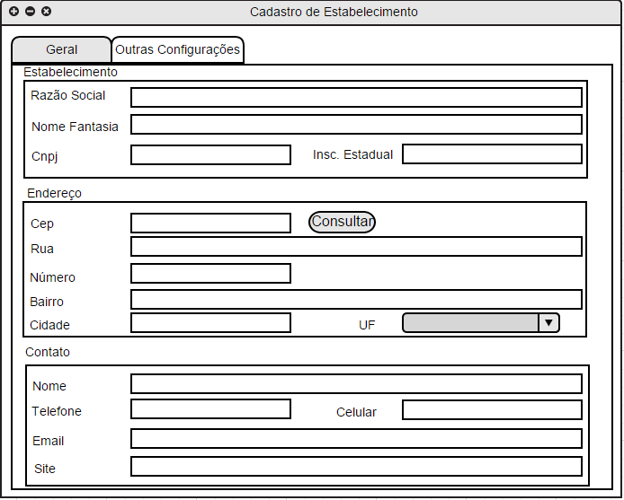

* O título da tela deverá ser “Cadastro de Estabelecimento”.
* Esta tela será dividida entre as abas “Geral” e “Outras configurações”.
* Deverá conter os painéis para cadastro de “Estabelecimento”, “Endereço” e “Contato”.

A aba Geral deverá conter os campos:

**Estabelecimento**

* **Razão Social:** [Campo Obrigatório].Campo texto com tamanho máximo de 100 caracteres.
* **Nome Fantasia:** Campo texto com tamanho máximo de 100 caracteres.
* **Cnpj**: [Campo Obrigatório]. Campo numérico com tamanho máximo de 30 caracteres.
  + Deverá aplicar máscara de Cnpj após o preenchimento total do campo.
* **Insc. Estadual:** Campo texto com tamanho máximo de 30 caracteres.

**Regras:**

* Não permitir salvar o cadastro caso o CNPJ seja inválido.
  + Aplicar máscara de CNPJ.

**Endereço**

* **Cep:** [Campo obrigatório] – [Aplicar máscara]. Campo numérico, com tamanho máximo de 14 dígitos.
* **Rua:** [Campo Obrigatório]. Campo texto com tamanho máximo de 100 caracteres.
* **Número:** [Campo Obrigatório]. Campo alfanumérico com tamanho máximo de 30 caracteres.
* **Bairro:** [Campo Obrigatório]. Campo texto com tamanho máximo de 100 caracteres.
* **Cidade:** [Campo Obrigatório]. Campo texto com tamanho máximo de 100 caracteres.
* **Estado:** [Campo Obrigatório]. ComboBox contendo todos os estados brasileiros.

**Regras:**

* **Botão Pesquisa Cep:** [Aplicar Máscara] O botão “Pesquisa Cep” deverá efetuar a busca pelo CEP nos Correios e preencher os campos na tela.
* Caso o usuário tenha conexão ativa com a internet os campos: Rua, Bairro, Cidade e Estado deverão vir bloqueados no cadastro.
  + Caso o usuário não tenha conexão ativa com a internet todos os campos deverão vir desbloqueados e o botão Pesquisa Cep deverá ser escondido.
* Não permitir salvar o cadastro caso o CNPJ seja inválido.
  + Aplicar máscara de CNPJ.
* Não permitir salvar o cadastro caso algum campo obrigatório seja inválido ou nulo.

A aba Outras Configurações deverá conter os campos:

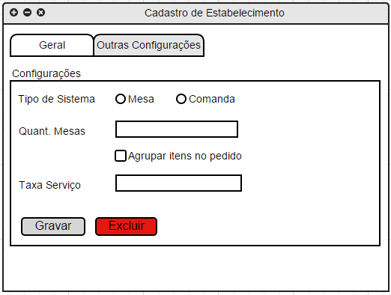

* Deverá conter o painel para cadastro de “Configurações”

**Configurações**

* **Tipo Sistema:** [Campo obrigatório]. Deverá conter 2 (dois) Radio Buttons, nos quais serão “Mesa” e “Comanda”, onde dará a opção de escolher qual será a forma cobrada.
* **Quant. Mesas:** Campo numérico com tamanho máximo de 100 caracteres.
* **Taxa Serviço:** Campo numérico com tamanho máximo de 10 caracteres.

**Regras:**

* **Botão Gravar:** Deverá salvar o cadastro. Exibir a mensagem:
  + [Mensagem – “*Informações salvas com sucesso!” ]*
* **Botão Excluir:** Deverá excluir o cadastro selecionado. Exibir a mensagem:
  + [Mensagem – “*Deseja realmente excluir as informações? Continuar? Sim, Não*”]
* Não permitir gravar as configurações caso algum campo obrigatório esteja incorreto ou nulo. Exibir a mensagem:
  + [Mensagem – “*Campos em branco! Favor preencher!” ]*